Тошкент шаҳри Миробод тумани " Зиёнур " маҳалла еттилиги
Т/Р | Ф.И.Ш. | Суръат | Лавозими | Лавозим мажбурияти
1 | Хамидов Ихволиддин Аззамович  1965 й. |  | Маҳалла раиси  11.05.2019  йилдан бошлаб | Аҳолининг муаммолирини ҳал қилиш, маҳалла қадриятларини мустахкамлаш, ижтимоий ёрдамга муҳтож аҳолини қўллаб-қувватлаш.
2 | Сураволдиев Абдурасул Авазбекович  1995 й. | 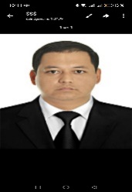 | Ҳоким ёрдамчиси  01.04.2022йилдан бошлаб | Ишсиз ва камбағал хонадонларни ўрганиш, уларни банд қилишга қўмаклашиш, маҳаллада тадбиркорликни ривожлантириш.
3 | Жалолова Ранохон Кошоевна  1973 й | 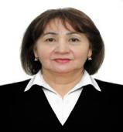 | Ҳотин-қизлар фаоли  13.12.2024  йилдан бошлаб | Оила ва хотин-қизларнинг муаммоларни аниқлаш, оғир аҳволга тушиб қолган хотин-қизларга ёрдам кўрсатиш, соғлом турмуш тарзини шакллантириш.
4 | Хайдарова Дилдора Кучкаровна  1991 й. | 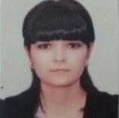 | Ёшлар етакчиси  24.11.2023  йилдан бошлаб | Маҳалладаги ёшларнинг фаоллигини ошириш, иқтидори, истеъдоди ва ташаббусларини рағбатлантириш.
5 | Бойназаров Фозил  Нормурод ўғли  1991 й. | 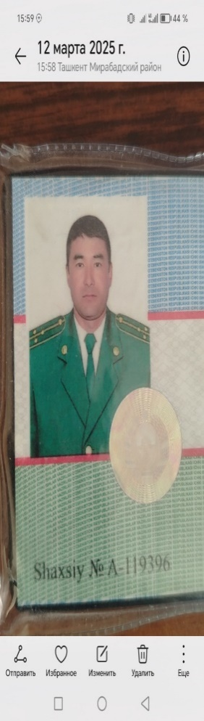 | Профилактика инспектори  10.03.2021  йилдан бошлаб | Жиноятчиликни олдини олиш, жамоат тартибини ва хавфсизлигини таъминлаш.
6 | Абдурахманова Хилола Шукуруллаевна | 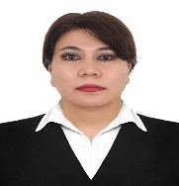 | Солиқ инспектори  01.10.2023  йилдан бошлаб | Маҳалладаги имкониятларни ишга солиб, солиқ базасини кенгайтириш.
7 | Тошматова Латофат Музаффар қизи  1995 й | 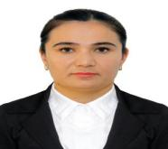 | Ижтимоий ходим  16.07.2024  йилдан бошлаб | Аҳолига давлат томонидан кафолатланган ижтимоий хизмат ва ёрдамлар кўрсатиш.

Тошкент шаҳри Миробод тумани " Зиёнур " маҳаллага бириктирилган “Туронбанк”АТБ Тошкент шахар Миробод БХО маъсуллари

Т/Р | Ф.И.Ш. | Суръат | Лавозими | Лавозим мажбурияти
1 | Шаймарданов Низомиддин Абдисаломович  18.01.1988 й | 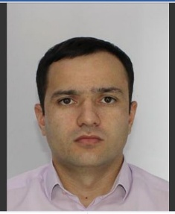 | БХМ  раҳбари  01.05.2025  йилдан бошлаб | Тижорий ҳамда банкка бириктирилган маҳаллабай ишлаш тизимида кредитлар ажратиш, доимий иш ўринларини яратиш.
2 | Йулдошов  Зафарбек  Санатбек угли 30.01.1998 й | 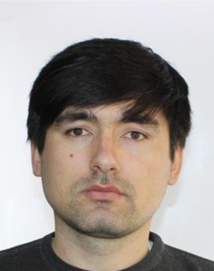 | Маҳалла банкири  01.04.2026  йилдан бошлаб | Маҳаллада ўзига кўмакчи бўлган ёрдамчи агент билан биргаликда шакллантириладиган лойиҳаларни, дастур доирасида имтиёзли кредитлар ажратиш ва маҳалла инфратузилмасини яхшилаш.
3 | Тургунбаева Сарвиноз Анвар қизи  05.08.2005 й | 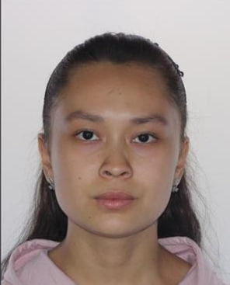 | Маҳалла агенти  09.04.2026  йилдан бошлаб | Ҳудудларда банк ҳизматлари оммабоплигини ошириш орқали аҳолининг молиявий фаровонлигини яхшилаш.

